alog b = c maka ac = b

2log 8 = 3 maka 23 = 8

4log 16 = 2 maka 42 = 16

5log 125 = 3 maka 53 = 125

3log 27 = 3 maka 33 = 27

2log 4 = 2 maka 22 = 4

Sifat – Sifat logaritma

1. alog 1 = 0 maka a0 = 1

contoh

500log 1 = 0 maka 5000 = 1

1. alog a = 1 maka 31 = 3

contoh:

1. 5log 5 = 1 maka 51 = 5

C.alogbn = n.alog b

Contoh:

1. 3log 362 maka 2. 3log 36
2. 5log 251 maka 1. 5log 25

Contoh:

1. 4log 162 = 2. 4log 16
2. 5log 253 = 3.5log25

D. alog b + alog c = alog(b.c)

Contoh:

1. 2log 8 + 2log 4 maka 2log(8.4)

Jawab

2log 32 = 5 maka 25 = 32

1. 5log 25 + 5log 5 maka 5log (25.5)

Jawab

5log 125 = 3 maka 53 = 125

E. alog b – alog c = alog b:c

Contoh:

1. 3log 54 – 3log2 maka 3log 54:2

Jawab

3log 27 = 3 maka 33 = 27

1.1000log 1 = 0 Maka 10000 = 1

2. 25log 25 = 1 Maka 251 = 25

3. 2log 4 + 2log 2 = 2log(4.2)

Jawab

2log 8 = 3 maka 23 = 8

4. 2log 16 - 2log 2 = 2log 16/2

Jawab

2log 8 = 3 maka 23 = 8

5. 8log 64 = 2 maka 82 = 64

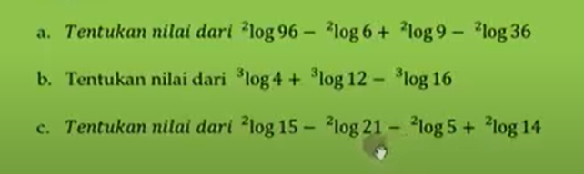

* = :

+ = x

Jawab

* 1. 2log 96 : 6 x 9 : 36

Step 1 2log 96 : 6 = 16

Step 2  2log 16 x 9 = 144

Step 3 2log 144 : 36 = 4

Step 4 2log 4 =

Hasil 2log 4 = 2 maka 22 = 4

* 1. 3log 4 x 12 : 16

Step 1 3log 4 x 12 = 48

Step 2 3log 48 : 16 = 3

Step 3 3log3

Hasil 3log3 = 1 maka 31 = 3

* 1. 3log 15 : 21 : 5 x 14

Step 1 2log 15 : 5 = 3

Step 2 2log 3 x 14 = 42

Step 3 2log 42 : 21 = 2

Step 4 2log2

Hasil 2log2 = 1 maka 21 = 2

* 1. 4log 32 - 4log 2:

Step 1 4log 32 : 2 = 16

Step 2 4log 16

Hasil 4log 16 = 2 maka 42 = 16

* 1. 2log 8 + 2log 8:

Step 1 2log 8 x 8 = 64

Step 2 2log 64

Hasil 2log 64 = 6 maka 26 = 64

Soal nomor 3

2log 128 – 2log 4:

Step 1 2log 128 : 4 = 32

Step 2 2log 32

Hasil 2log 32 = 5 maka 25 = 32

Soal terakhir

2log 32 + 2log 4 - 2log 2

Step 1 2log 32 x 4 = 128

Step 2 2log 128 : 2 = 64

Step 3 2log 64

Hasil 2log 64 = 6 maka 26 = 64

🎉🎉🎉🎉🎉🎉🎉🎉🎉🎉

Gg yaang

Wah pacar saya keren, benar yey 😎😎😎😎.